**LAPORAN TRYOUT UKK PPLG**

**Nama: Wira Afriyani Putri**

**Kelas : XII PPLG 2**

1. **Langkah Pertama, buat lah project baru di cmd dengan langkah sebagai berikut:**

* **Buka cmd**
* **Ketik [ cd c:\ ]**
* **Lalu jika tampilan sudah seperti ini**

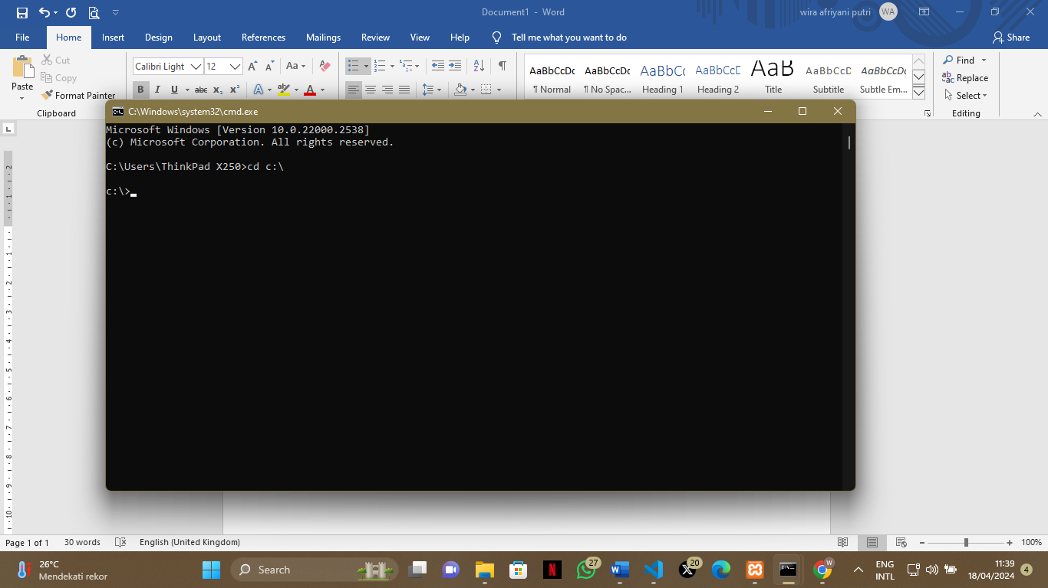

* **Ketik [ cd xampp/htdocs ]**
* **Setelah itu baru ketik perintah untuk Membuat project kita**

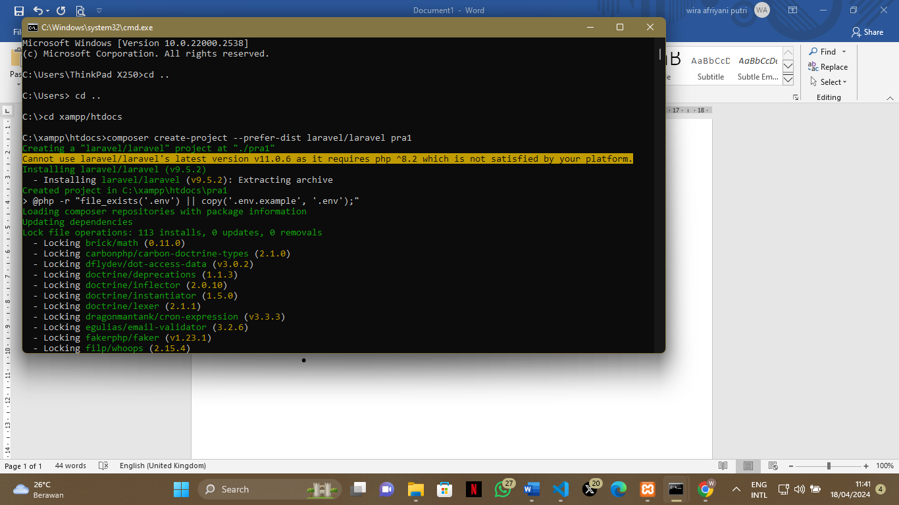

* **Maka project baru sedang dalam proses Pembuatan, tunggu lah sampai keluar notifikasi berikut**

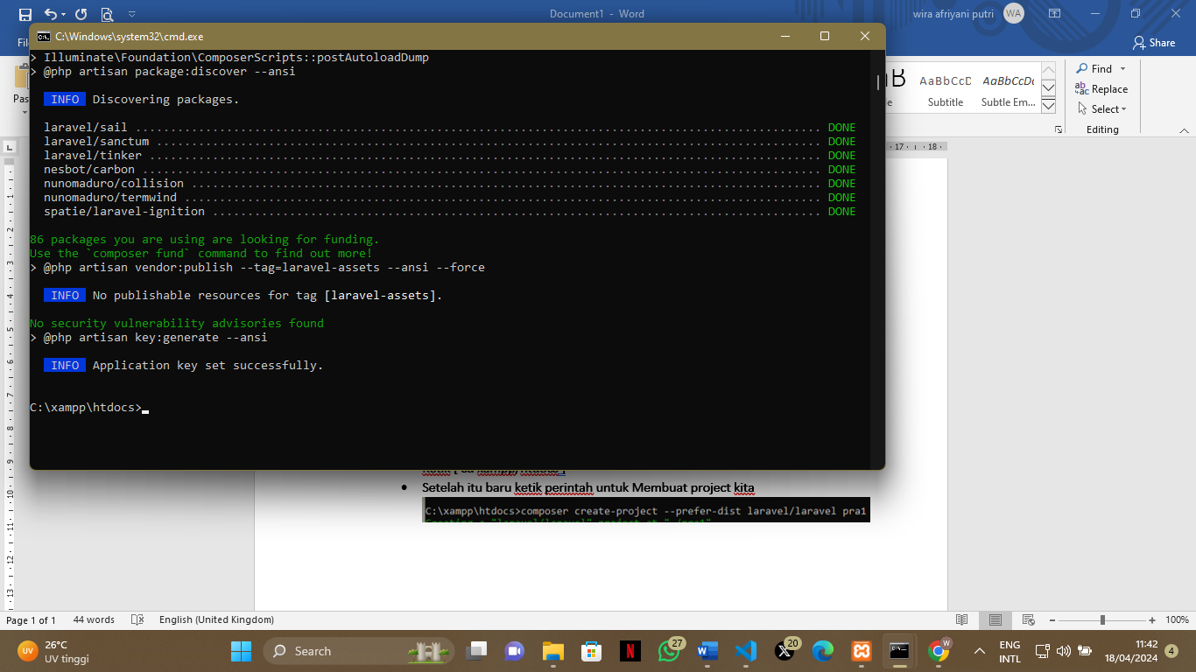

1. **Ketika project telah selesai di create, buka text editor yang ada di laptop masing masing.**
2. **Jika sudah buatlah controller untuk project masing masing dengan perintah sebagai berikut:**

* **Buka terminal**
* **Ketik [ php artisan make:controller PraController - -resource ]**
* **Baru isi lah syntax pemograman ini pada fungsi store**

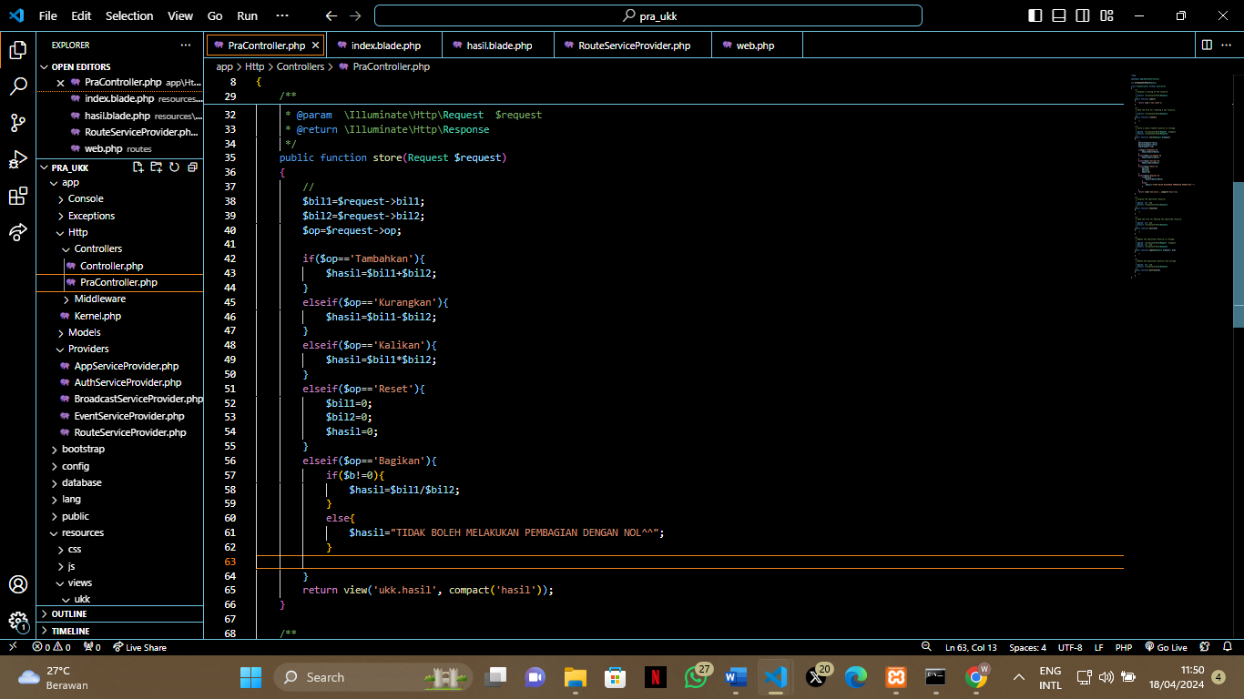

1. **Step selanjutnya create folder baru pada resources/views dengan nama ukk, dan di dalam folder ukk buatlah 2 buah file baru dengan nama index.blade.php dan hasil.blade.php**
2. **Syntax di file index.php**

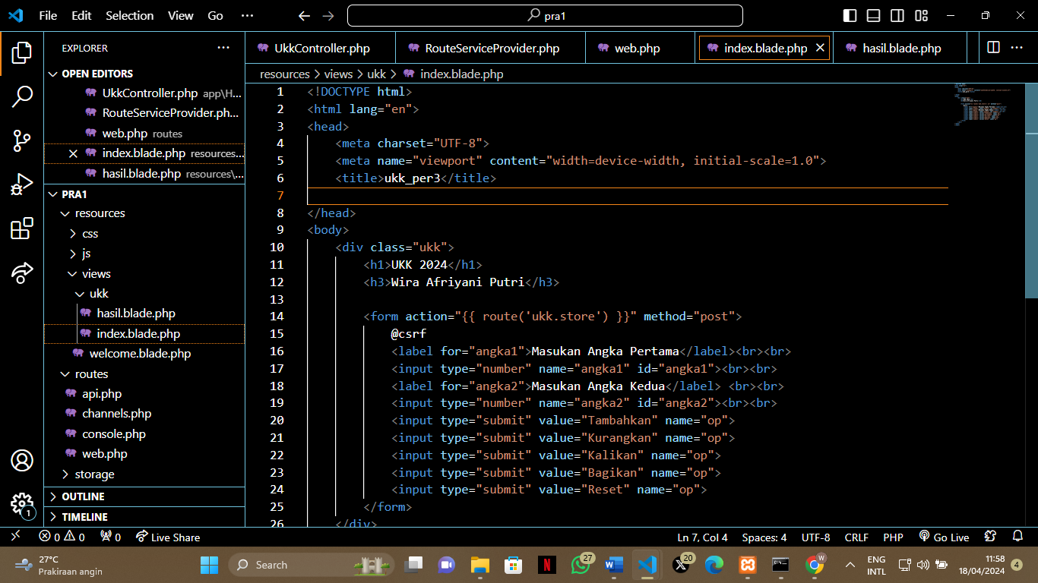

1. **Syntax di hasil.blade.php**

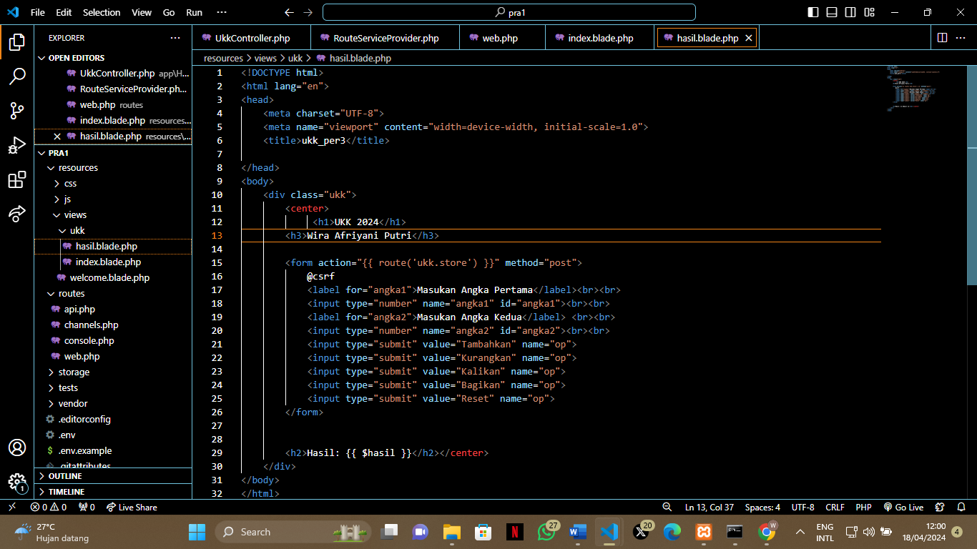

1. **Tambahkan syntax tambahan pada file RouteServisProvider.php di baris ke 21**

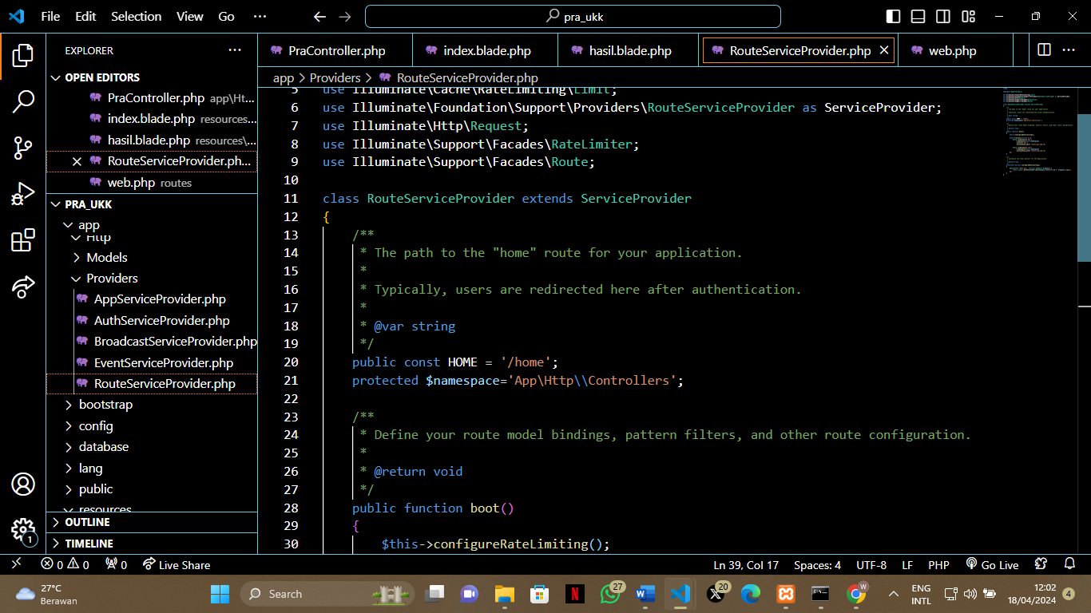

**Dan syntax tambahan di**

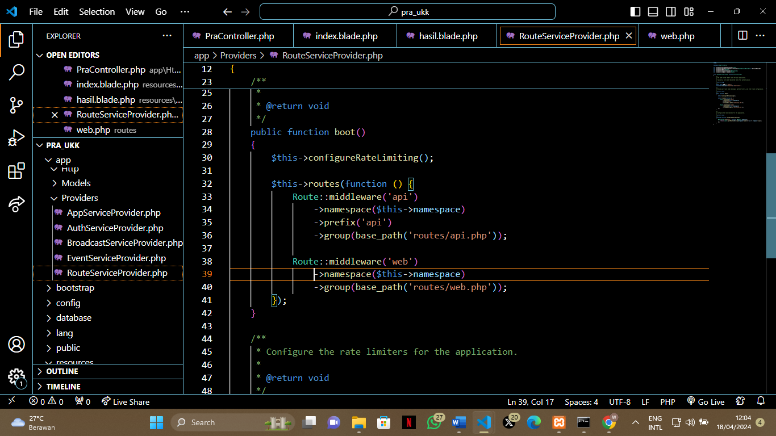

1. **Tambahkan code berikut di file web.php**

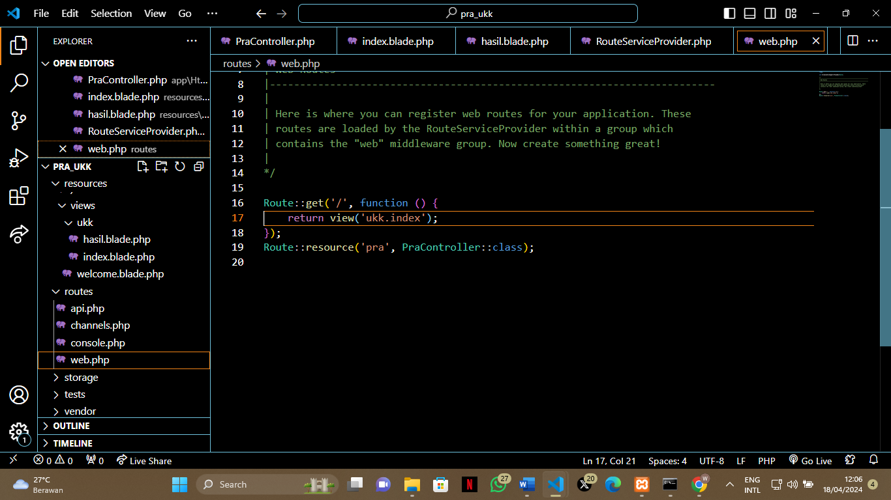

1. **Project kalkulator sederhana telh selesai di create dan bisa di jalankan aktifkan web terlebih dahulu dengan cara: php artisan serve**

**TAMPILAN OUTPUT KALKULATOR SEDERHANA**

* **Output tambah**

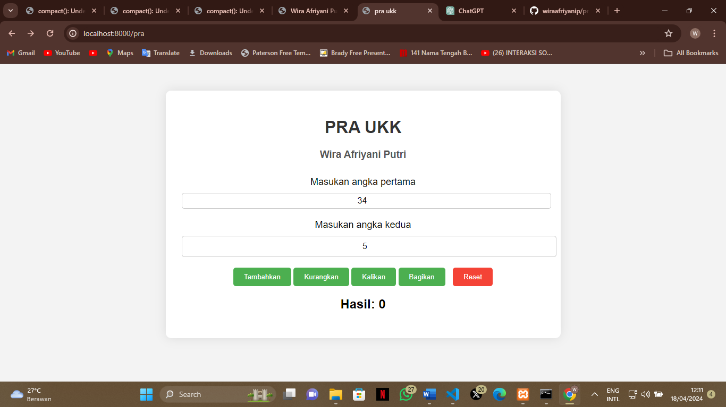

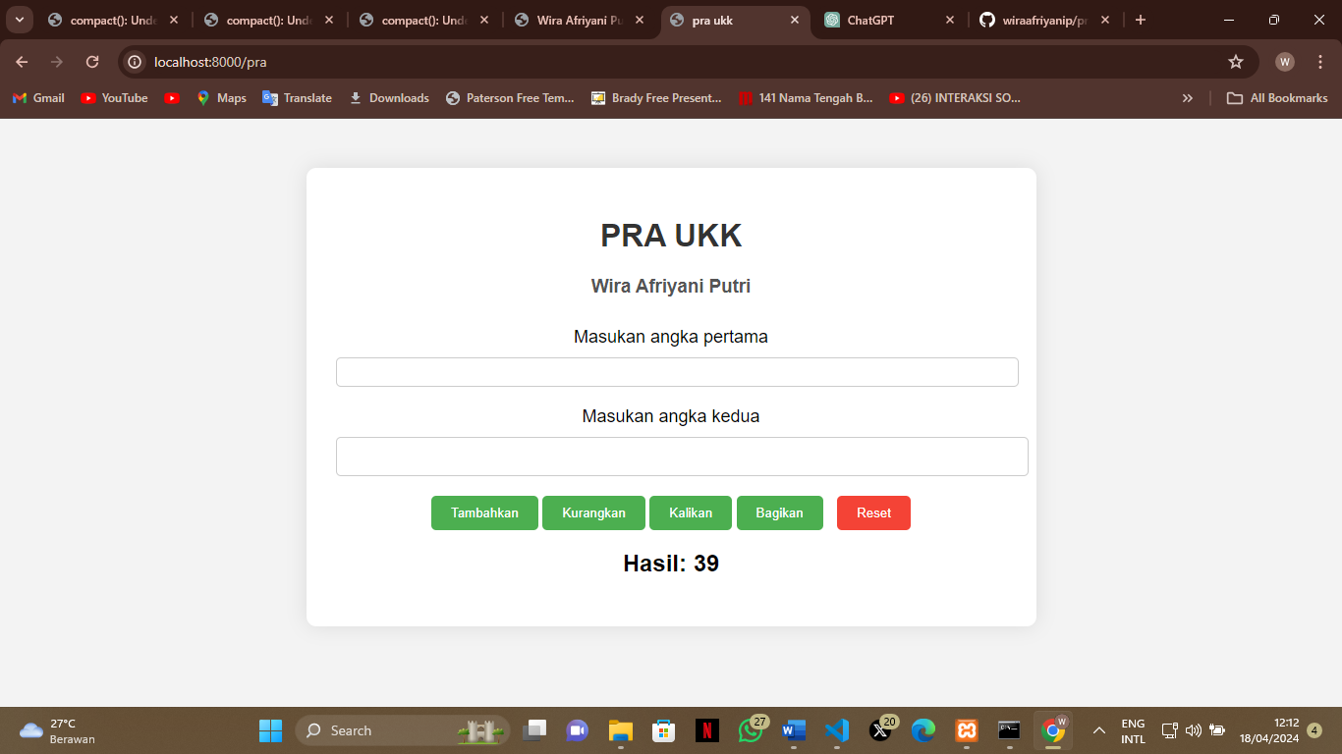

* **Output pengurangan**

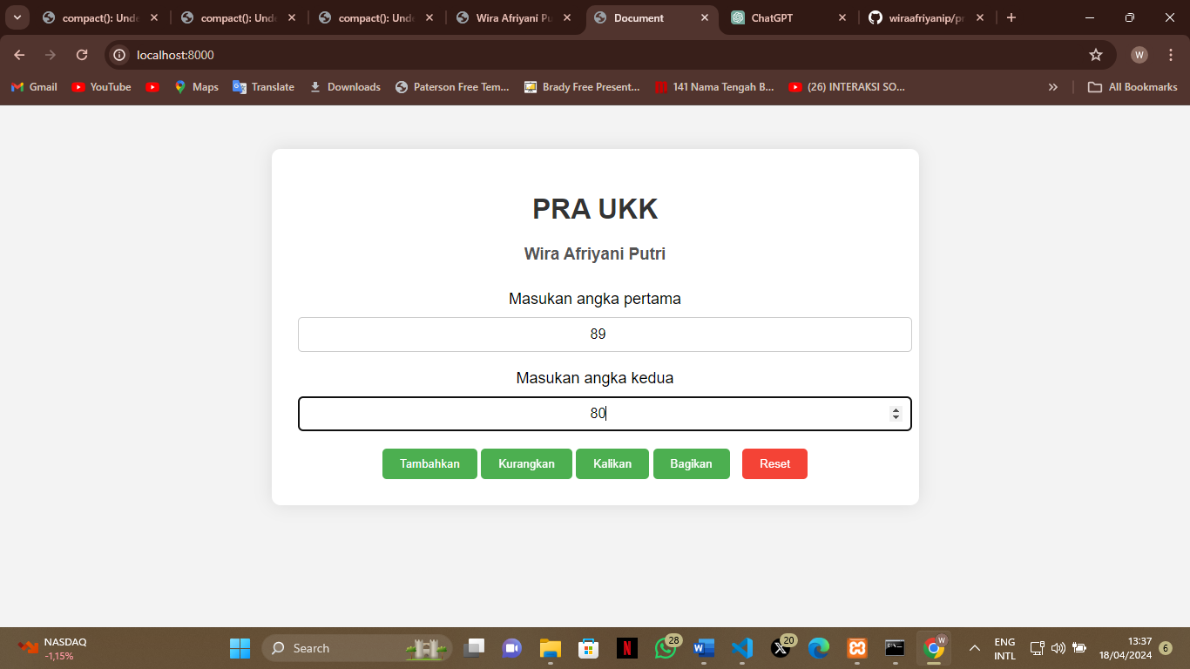

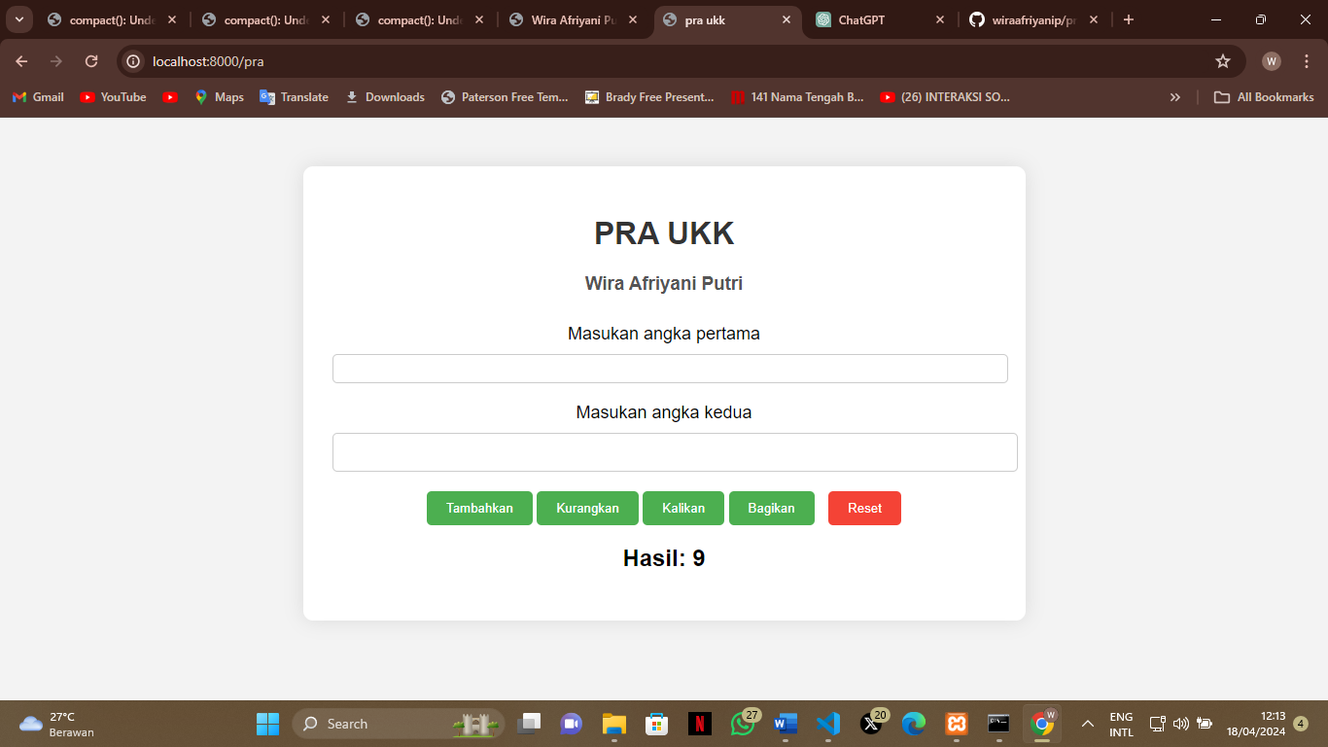

* **Output perkalian**

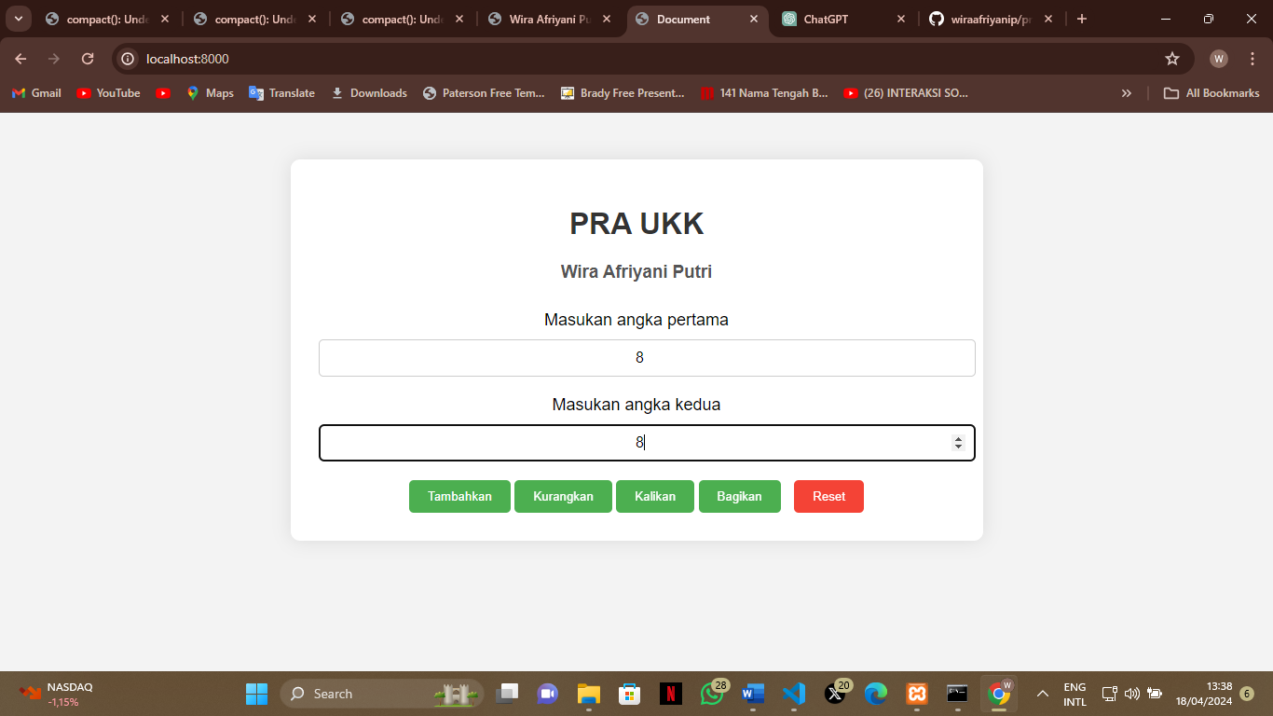

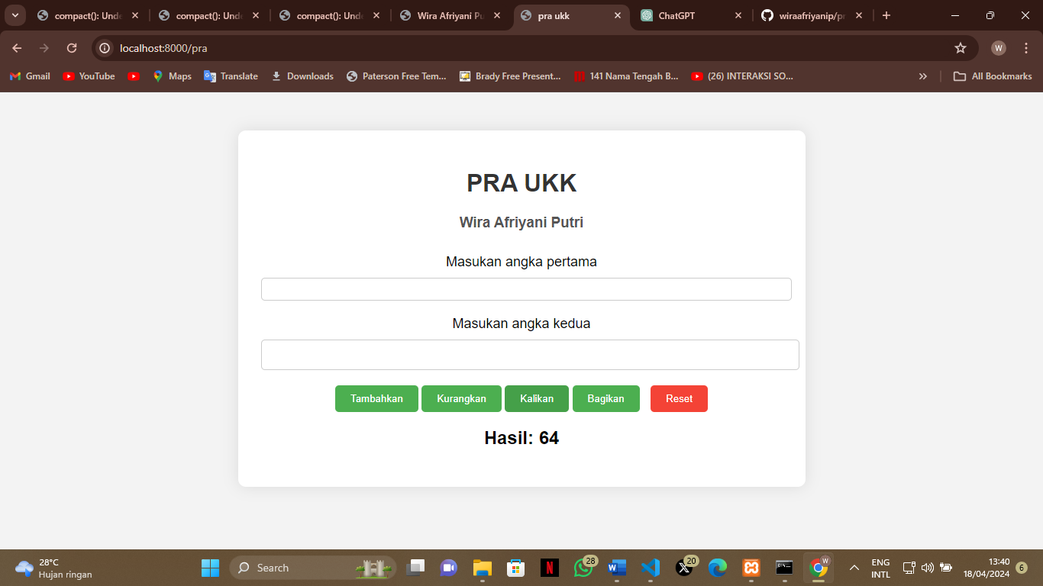

* **Output pembagian**

